муниципальное автономное дошкольное образовательное учреждение
Детский сад №25 «Чайка» муниципального района Мелеузовский район Республика Башкортостан

Консультация
с элементами мастер-класса для родителей:
на тему:
«Использование Бизиборда для развития мелкой моторики детей раннего возраста»

Воспитатель:
Максимова Е.В.

Мелеуз
2020г.
Добрый день, уважаемые родители!
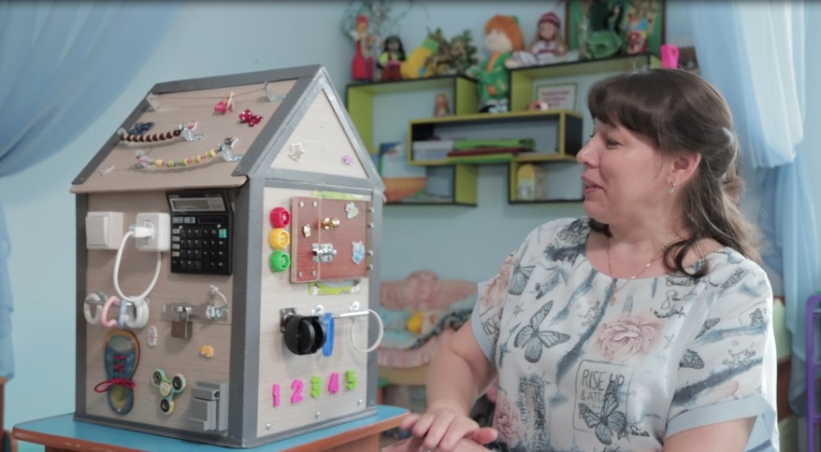
Представляю вашему вниманию мастер-класс (Бизиборд, как средство развития детей раннего возраста).
«Не трогай! Нельзя! Опасно!» - как часто наши дети слышат это? Конечно, опасно – трогать розетку, баловаться дверным замком. А что если у ребенка будут свои взрослые игрушки? Для этого был изобретен бизиборд – это умная игрушка, которая познакомит ребенка с бытовыми предметами-мелочами и отвлечет от настоящих опасностей.
Наиболее интересной из новых технологий мне показалась идея создания бизиборда. Игра с бизибордом, удовлетворяя любопытство ребенка, желание исследовать окружающий мир, помогает при адаптации, Монотонные действия с механизмами на доске успокаивают ребенка, он расслабляется, и нахождение в группе становится для него более комфортным. В процессе игры с бизибордом ребенок учится самостоятельно решать различные задачи, видеть свои ошибки, исправлять их, ищет различные способы решения задачи, развивает творческое мышление, мелкую моторику рук и речь.
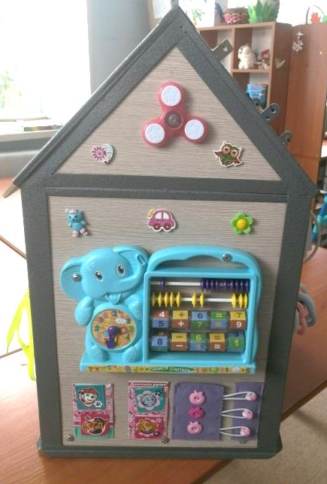
Методикой работы бизиборда служит развитие мелкой моторики детей через познание сути вещей. Для этого нужно было перенести подручные приспособления на стенд для изучения, таким образом, дети смогут изучать функциональность каждой мелкой детали, находясь в безопасности. Вряд ли ребенок будет слушать, если ему объяснять принцип работы дверной щеколды, он просто ничего не поймет. Другое дело когда играя с ней, он случайно сам поймет принцип работы - тогда для него это станет поводом для радости за себя. Такое он запомнит обязательно, а главное это будет безопасно для него.
Цель игры для с бизибордом, не сама игра, а обучение через игру. А еще точнее – помощь в развитии самостоятельности малыша.
Бизиборды бывают универсальные, а также специально для девочек, для мальчиков. Как представлено на нашем фото.
Бизиборды для мальчиков бывают в виде корабля, машины. Также бизиборды классифицируются по уровню сложности в зависимости от возраста ребенка. Бизиборд актуален для детей от одного года до 4-5 лет.
Самым маленьким детям, конструктивные детали ни к чему, для них главное – тактильные ощущения, которые можно обеспечить с помощью разных видов ткани, пуговиц, кармашков и т.п. Поэтому существуют такая разновидность как мягкий бизиборд, который вообще не является доской. Ведь его основа состоит из ткани.
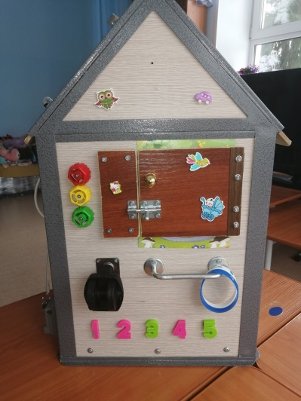
Двигая застёжкумолнию, расстегивая пуговицы, открывая карманы на различных застежках, ребёнок не только разовьёт мелкую моторику пальцев, но и разовьет навык самообслуживания – научится самостоятельно одеваться и раздеваться. Так же при давлении на кончики пальцев сигнал идет прямо в кору головного мозга, эти сигналы активизируют еще неразвитые клетки головного мозга, отвечающие за речь, интеллектуальное и физическое развитие крохи.
Приглашаю вас в игровую гостиную (бизиборд).
Колокольчик мой звенит,
Собираться нам велит,
Собирайся веселей,
И здоровайся быстрей! (Родители здороваются друг с другом )
1,2,3,4,5!
Кто пришел к нам поиграть? (из коробки торчат уши зайца)
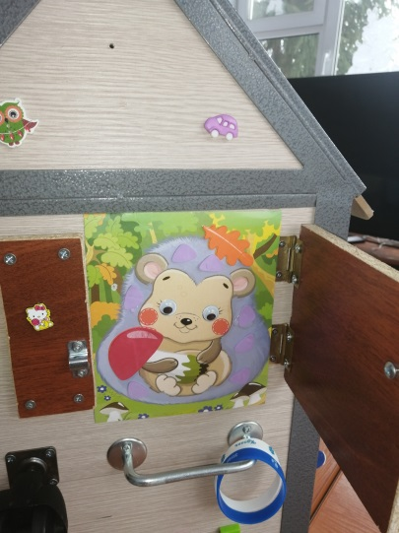
Правильно! Это пришел зайчик. (стихотворение о зайце)
Пошел зайчик по дорожке, ребят в сказку повел.
Сказка, сказка появись!
Сказка, сказка покажись!
По дорожке нас веди
Сказку в гости пригласи.
Для того, чтобы нам попасть в сказку нужно открыть замочек на двери, чтобы попасть в сказку (Родитель открывает шпингалет)
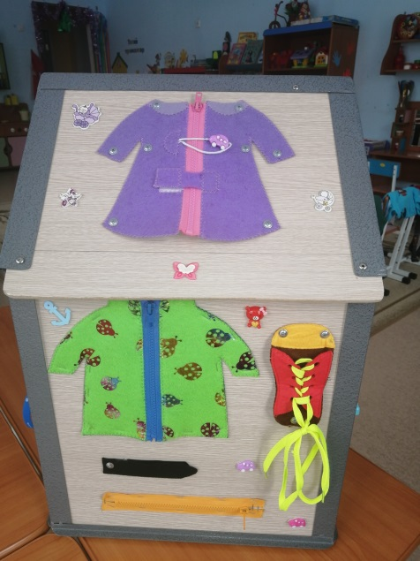
Открыли дверцу и попал зайчик в сказу, там встретил ёжика. Ёжик попросил (яблоки, грибы, листики). (Родитель помогает ёжику)
Пошел зайчик дальше и оказался на волшебной поляне, на которой была была кукла Даша. У нее была расстёгнута курточка и развязался шнурок на ботинке и она попросила помочь зайчику застегнуть курточку. (Родитель помогает).
Физкульт-минутка (Теремок).

